**Новейшая история**

**10 КЛАСС**

**Учитель истории и обществознания**

*Баштанникова Татьяна Валериевна*

**Домашнее задание можно выслать по адресу:**

**VK/Telegram:** *@t.bshtnnkv*

**Урок №55.**

**Тема урока: СССР в системе международных отношений в 1930-х гг. Внешняя политика СССР накануне войны.**

**Вопросы для изучения:** Внешнеполитическая доктрина СССР. Вступление СССР в Лигу Наций. Победы советской дипломатии в Европе. Советские добровольцы в Испании и в Китае. Попытки создания системы коллективной безопасности. Ось «Берлин–Рим–Токио».

**Видео:** https://youtu.be/TWckV0_WDvM

*После 1933 года в мире стали всё чётче вырисовываться два противоборствующих между собой лагеря. С одной стороны – это фашистские режимы с явно завоевательскими целями во главе с Германией. С другой стороны – это антифашистские силы во главе с СССР. Особую нишу в системе противоречивых международных отношений занимали капиталистические страны Запада – Франция и Великобритания. О противоречиях и международных отношениях развитых стран мира накануне Второй мировой войны пойдёт речь на этом уроке.*

Рассматривая международные отношения накануне Второй мировой войны, необходимо охарактеризовать стороны и блоки, враждовавшие друг с другом на почве идеологии. В преддверии войны именно идеологический фактор стал играть решающую роль.

С одной стороны таким военно-политическим блоком была т.н. «**Ось Берлин-Рим-Токио**», не скрывавшая своих захватнических устремлений в мире. Германия была унижена пунктами Версальского договора и стремилась взять реванш, в том числе и за счёт покорения соседних стран. Италия стремилась воссоздать Римскую империю периода наивысшего могущества. Япония стремилась стать полновластной хозяйкой в Азиатско-тихоокеанском регионе (Рис. 1).

С другой стороны были страны западных демократий. В Европе такими странами были Англия и Франция, проводившие «**политику умиротворения**», которая заключалась в том, чтобы не допустить нового крупномасштабного военного конфликта и всячески идти на те или иные уступки захватническим планам Германии, как бы отводя от себя основной удар.

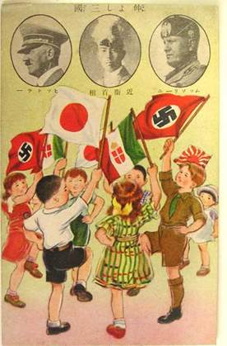

Рис. 1. Японский плакат «Союз стран Оси»

С третьей стороны был Советский Союз, который создавал в Европе «**систему коллективной безопасности**», не желая также втягивать себя в военный конфликт на чьей-либо стороне, но постоянно следящий за действиями германского фашизма и англо-французской политикой.

В конце 1930-х гг. мир потрясло невиданное до этого времени пренебрежение международным правом и законами.

В марте 1938 года немецкие войска перешли границу с Австрией и оккупировали эту страну, присоединив её к Германии. Произошёл **аншлюс** Австрии, на что мировое сообщество в большинстве своём закрыло глаза. Тогда же Гитлер предъявил претензии на чехословацкую область Судеты, где большинство населения составляли немцы. Чехословакия оказалась под угрозой военного вторжения. СССР предложил Праге помощь, но для этого ему надо было провести свои войска через Польшу, отношения с которой были очень плохими. В итоге, мировое сообщество сначала заставило Прагу отдать Судеты, а затем, осенью того же **1938 года**, расчленило саму Чехословакию. Осенью 1938 года в Мюнхене собрались главы 4 государств – Германии, Франции, Италии и Англии. Следуя «**политике умиротворения**», Англия и Франция отдали на откуп Гитлеру независимую Чехословакию, предопределив, тем самым, её судьбу. Это соглашение вошло в историю как «**Мюнхенский сговор**». Чехословакия была поделена между Германией (большая часть), Польшей и Венгрией. Вернувшийся в Лондон британский премьер **Чемберлен** самоуверенно заявил англичанам: **«Я привёз вам мир»**(Рис. 2)**.**

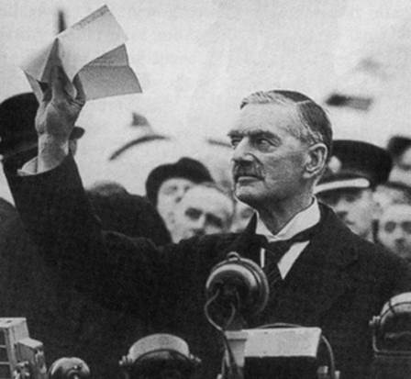

Рис. 2. «Я привёз вам мир»

На Дальнем Востоке японская армия оккупировала восточное побережье Китая и устраивала провокации против СССР в **1938 году на озере Хасан**, а в **1939 году на реке Халхин-Гол** в Монголии, которую Советский Союз пообещал оборонять от японцев. Обе военные провокации были сломлены Красной Армией.

Видя накаляющуюся обстановку в Европе и мире, СССР предлагает странам Запада – Англии и Франции – пойти на сближение, противостоя, тем самым, как и в Первую мировую войну, Германии, понимая, что она не сможет воевать на два фронта. Такое предложение не могло удовлетворить англичан и французов, т.к. их политика была направлена на то, чтобы развернуть захватнические устремления Гитлера на Восток – Польшу, СССР, Балканы. Делая уступку за уступкой, веря, что Германия за «закрытие глаз» на нарушение всех международных законов, никогда не повернёт против них силу, англичане и французы крепко ошиблись.

Видя, что Англия и Франция не желают заключать договоры о взаимопомощи, СССР начинает вести свою политику, не оглядываясь на страны Запада. В одночасье он меняет свою внешнеполитическую ориентацию и **23 августа 1939 года** подписывает **Договор о ненападении с Германией**(Рис. 3), тем самым, разворачивая Гитлера с Востока на Запад, выигрывая для себя пару лет для подготовки к войне, т.к. в Москве мало кто сомневался, что рано или поздно война с Германией произойдёт. Это был решающий ход в мировой политической системе. Страны Запада, потворствуя Германии, сами стали заложниками такой системы.

**1 сентября 1939 года началась Вторая мировая война**.

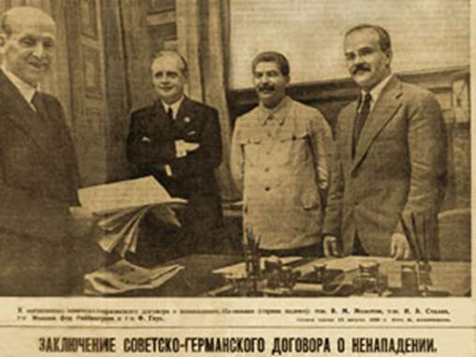

Рис. 3. После подписания Договора о ненападении между СССР и Германией

**Домашнее задание:** читать и пересказывать параграф 22 (И.Р. – 2 часть), подготовить ответы на вопросы в конце параграфа.